Военное детство в тылу

Кетлер Татьяна,
ученица 7 класса
Муниципального
общеобразовательного учреждения
«Солнцевская средняя
общеобразовательная школа»
Омской области,
Исилькульского района

Вот уже и третье тысячелетие вступило в свои права. Все прошедшие века истории человечества были перенасыщены войнами. Но такой войны, какой была Великая Отечественная, мир никогда не знал. Немецкий фашизм втянул в эту войну десятки стран, миллионы людей. Огромное число погибших были мирные люди. Война шла 1418 дней. Это были страшные дни лишения и горя. Помогали фронту все, кто мог работать. Дети – подростки работали наравне со взрослыми. Война выжгла нивы, разорила города и села, оставила без крова тысячи мирных жителей. Это были годы тяжелейших испытаний. Но вместе с тем это были годы мужества, героизма, беззаветной любви к Отчизне.

Война – святее нету слова
В тоске и славе этих лет.
И на устах у нас иного
Еще не может быть и нет.
А. Твардовский «Война – жесточе нету слова»

Война всколыхнула всю страну. Весь народ встал на ее защиту. С первых дней войны военкоматы работали круглосуточно. На места родителей за станок, на трактор становились их дети. Рабочий день был по 12-16 часов.
Моя прабабушка родилась в селе Солнцевке в 1936 году. В семье она была единственным ребёнком. Когда началась война, ей было 5 лет. Через год у неё умерла мама. В это же время отца забрали в трудармию, откуда он уже никогда не вернулся. Так моя прабабушка стала сиротой. Воспитывалась она у тёти Наташи Ран, у которой было трое своих детей. Дом их тогда находился по улице Центральной. Жили они очень трудно. Муж тети Наташи тоже погиб в трудармии. Те годы для немецкого населения деревни были очень тяжелыми. В трудармию забирали всех мужчин, женщин, не имеющих детей младше трех лет, подростков с 16 лет. Большая часть из них в село не вернулась. В начале 1943 года в трудармию забрали всех механизаторов. Жили они в трудовых лагерях, выполняли тяжелую работу, валили лес, копали котлованы. Жил в очень плохих условиях, почти без еды. Отправляли в трудармию по принципу: ты – немец. Но трудармейцы работали под тем же лозунгом, что и вся страна: «Все - для фронта! Все – для Победы!»

/На фото: Ран Наталья – тетя прабабушки, Болдт – мама прабабушки, примерно, 30-ые года/
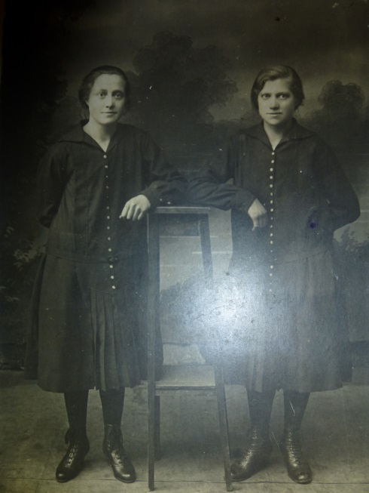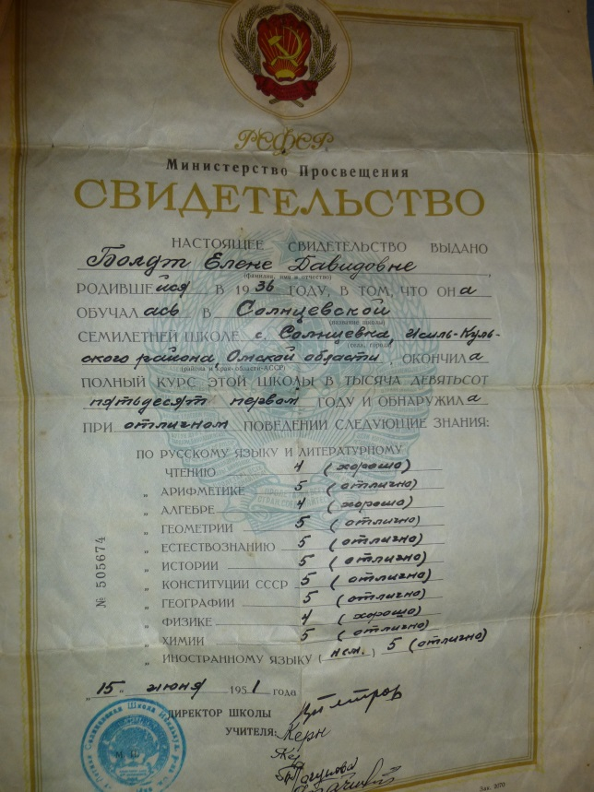

В Солнцевке и окружающих ее деревнях люди жили на грани человеческих возможностей, жизнью. Всем жителям запомнилась весна 1943 года. Весна пришла рано, на 1 Мая было особенно тепло и хорошо. В этот день повсеместно отмечали праздник. И никто в этот день не подозревал, что новая беда на пороге. Дни стояли тихие, солнечные, полевые работы в колхозе шли полным ходом. Но накануне того страшного дня почувствовалась какая-то неясная тревога в природе. Животные стали вести себя странно. После небольшого затишья, вслед за теплым ветром, с севера летел на деревню крутящийся вал. И этот вал был так стремителен и страшен, особенно тем, что казалось, он летит над самой землей. Достигнув деревни, сметет все избы. Это был снежный ураган, после которого в районе погиб весь скот, кроме жеребых кобыл и отелившихся коров, которых не выпускали из хлевов. Буран оставил после себя метровую толщу мокрого снега, затем ударил мороз. Как вспоминают старожилы, после этого бурана в колхозе осталось восемь лошадей. Поэтому все работы в поле пришлось делать вручную. А дрова многие, дождавшись зимы, возили на собаках.
Тётя с утра до ночи была в колхозе, так как мужчины были все на фронте, весь труд ложился на плечи женщин, стариков и детей. Рабочий день в колхозе равнялся 12-14 часам. Во время уборочной страды спали и вовсе по 1-1,5 часа. Дети весь день находились дома одни. Они должны были выполнять всю работу по дому. С раннего детства прабабушка убиралась в доме, готовила, полола и копала огород. А когда ей было 12 лет, она сама рвала малину, складывала её в ящики. На ручной тележке, вместе с подружками, везла эту малину в Исилькуль на рынок, чтоб заработать немного денег. В то время ещё не было асфальта и им приходилось таскать тележки по грязи, но они не унывали, песни пели, смеялись…Еды, конечно, не хватало. Весной приходилось перекапывать картофельное поле. Находили мёрзшую картошку и варили из нее суп. Это было их лучшим лакомством. Кормилицей и спасительницей от голодной смерти во многих семьях была корова. В селе было выжить легче еще и тем, что можно было что – то вырастить в огороде. И люди выживали, как могли.

Дети войны, вы детства не знали.
Ужас тех лет от бомбёжек в глазах.
В страхе вы жили. Не все выживали.
Горечь-полынь и сейчас на губах.

Прабабушка закончила Солнцевскую семилетнюю школу отлично. Она очень хотела учиться дальше, поступила в Исилькульскую школу в 8 класс. Но так как родителей у неё не было и не кому было оплачивать проживание, ей пришлось учёбу бросить. Её мечта получить образование не осуществилась. В 15 лет она начала работать дояркой в колхозе и одна выдаивала 15 коров.

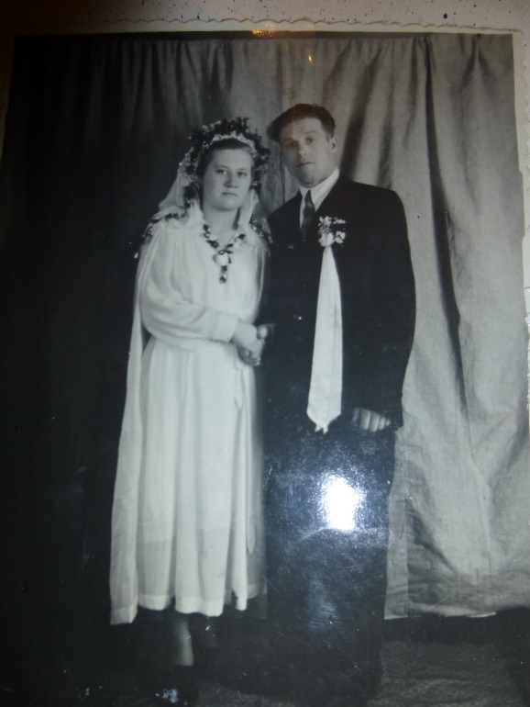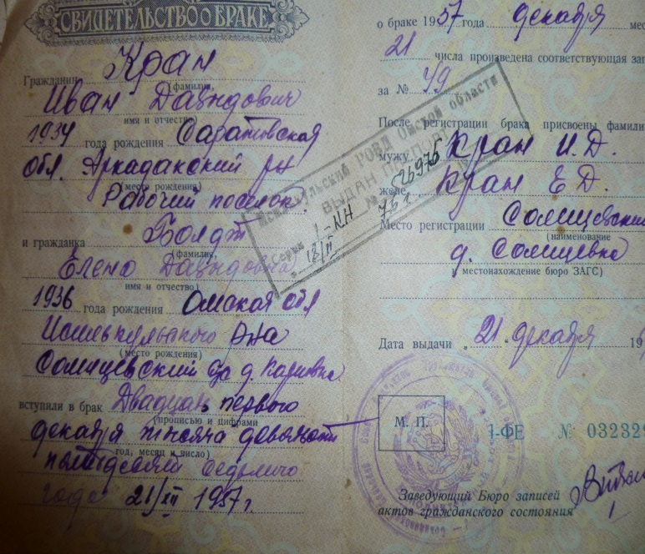

/На фото: прабабушка с мужем, 1957 год/

Но, не смотря на тяжёлое детство, прабабушка не обозлилась и выросла приветливой, доброй, отзывчивой девушкой. Елена Давидовна вышла замуж за Кран Ивана Давидовича. Жили они на улице Северной в селе Солнцевка. Прабабушка работала дояркой на ферме, прадедушка – трактористом. У них родились семь детей: Елена, Виктор, Ирина, Иван, Анна, Артур, Татьяна. Одна из дочерей моя бабушка Елена Ивановна Мирау.

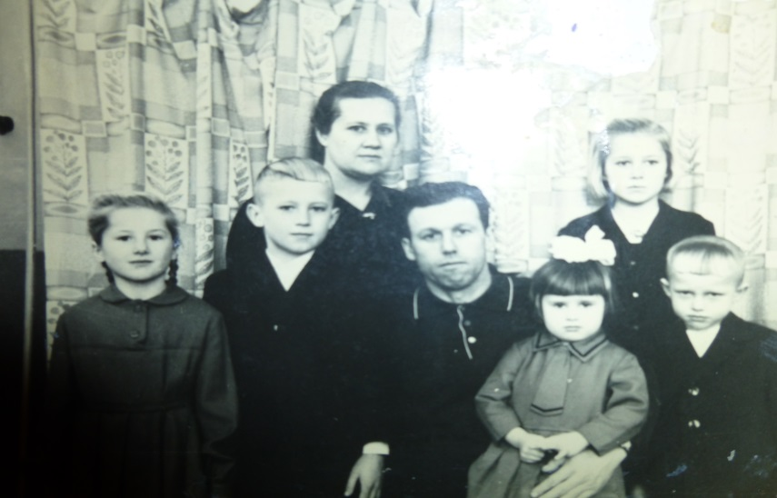

/На фото: прабабушка с мужем и детьми, 60-ые годы/
Наше поколение не воевало. Нас еще не было. Мы знаем войну по рассказам родных, по книгам и фильмам. Именно воспоминания помогают нам понять, какой ценой досталась победа, вызывают у нас уважение к людям, победившим фашизм. Благодарная память о погибших в этой войне – вечна. Она будет жить во всех поколениях, будет передаваться от отца к сыну, от сына к своему сыну. Шрамы войны не затянет время. Люди обязаны сохранить мир, дружеские отношения друг с другом, ради счастья своих детей. Ужасы прошлого не должны повториться.

